ОГБОУ ДПО Ульяновский институт повышения квалификации

и переподготовки работников образования

Кафедра управления образованием

Педагогический проект

«Программа развития информационно-образовательной среды МКОУ Сосновской СОШ»

Выполнила:
слушатель группы У-6
учитель химии и биологии
МКОУ Сосновской СОШ
Карсунского района
Пешкова Анастасия
Александровна

Научный руководитель:
старший преподаватель кафедры
управления образованием
Васильева Елена Геннадьевна

Ульяновск
2014год.
ОГЛАВЛЕНИЕ

Введение …………………………………………………………………. 3 «Программа развития информационно-образовательной среды МКОУ
Сосновской СОШ на 2014-2018 годы»……………………………………… 6
Паспорт «Программы развития информационно-образовательной среды
МКОУ Сосновской СОШ на 2014-2018 годы»………………………………… 6
Термины и понятия, используемые при разработке программы……………...8
Раздел 1. Анализ ситуации, обоснование целей и задач программы…………10
1.1. Анализ и оценка исходной ситуации…………………………………..10
1.2. Цели и задачи, решаемые в рамках программы………………………17
1.3. Сроки и этапы реализации программы ……………………………….19
Раздел 2. Обоснование программных мероприятий и расчет необходимого ресурсного обеспечения…………………………………………………………..19
2.1. Основные направления реализации Программы и система программных мероприятий………………………………………………………………………19
2.2. План мероприятий «Программы развития информационно-образовательной среды МКОУ Сосновской СОШ на 2014 – 2018 годы»…………………. …………………………………………………………..22
2.3. Расчет предполагаемой экономической, социальной и бюджетной эффективности программы ……………………………………………………..25
2.3.1. Социальная эффективность Программы……………………………25
2.3.2. Экономическая эффективность Программы………………………..27
Раздел 3. Состав, функции и полномочия участников программы. Управление программой………………………………………………………………………28
3.1. Определение состава исполнителей мероприятий программы……..28
3.2. Формы управления программой………………………………………28
3.3. Контроль исполнения программы……………………………………..28
Литература……………………………………………………………………….29

Введение

Состояние современного образования и тенденции развития общества требуют новых системно – организующих подходов к развитию образовательной среды. Модернизация российского образования одним из своих приоритетов выделяет информатизацию образования, главной задачей которой является создание единой информационно – образовательной среды, рассматривающийся как одно из условий достижения нового качества образования.
Процесс реформирования школы зависит от общемировых тенденций. На данный момент отмечается взрыв обучения, обусловленный развитием информационных технологий, которые ускоряют информатизацию общества. Школа становится не единственным местом, где можно получать знания. Для сохранения конкурентоспособности школа должна развиваться и стать саморазвивающейся организацией.
Требования, обусловленные общими тенденциями развития современного общества, в свою очередь нашли отражение в ФГОС.
Требования нового ФГОС: эффективность учебно-воспитательного процесса должна обеспечиваться информационно-образовательной средой (ИОС) — системой информационно-образовательных ресурсов и инструментов, обеспечивающих условия реализации основной образовательной программы образовательного учреждения. Именно ИОС является – важнейшим условием и одновременно средством формирования новой системы образования.
Системно-структурная организация ИОС представляет собой совокупность взаимодействующих подсистем:
- Информационно-образовательных ресурсов
- Компьютерных средств обучения
- Современных средств коммуникации
- Педагогических технологий
В Государственной программе Ульяновской области «Развитие и модернизация образования в Ульяновской области» на 2014-2018 годы прописано, «достижение условий реализации ФГОС требует решения ряда следующих комплексных проблем:
- создание в общеобразовательных организациях новой информационно-образовательной среды, включающей комплекс информационных образовательных ресурсов, в том числе цифровые образовательные ресурсы, совокупность технологических средств информационных и коммуникационных технологий (далее – ИКТ): компьютеры, иное ИКТ оборудование, коммуникационные каналы, систему современных технологий в педагогике, обеспечивающих обучение в современной информационно-образовательной среде с соответствующим учебно-методическим и информационным обеспечением;
- создание информационно-библиотечного центра, который позволит использовать современные технологии, основанные на применении портативных персональных коммуникационных устройств – нетбуков, планшетов, ридеров»
На сегодняшний день главной задачей образовательного учреждения является создание информационно-образовательной среды (далее - ИОС).
При создании ИОС необходимо решить следующие задачи:
- создать необходимую для реализации ИОС материально- техническую базу (компьютеры, презентационные системы, телекоммуникационное оборудование и т.д.)
- создать единую для всей школы базу данных, содержащую информацию о различных аспектах учебно-воспитательного процесса: сведения о сотрудниках, учащихся и родителях, учебный план, электронный классный журнал, расписание, разнообразные отчеты;
- сформировать коллектив, обладающий информационной культурой и владеющий информационными технологиями; предоставить возможность всем участникам образовательного процесса общаться между собой и иметь доступ к общим ресурсам.
Кто же является пользователем информационно-образовательной среды? Это все участники образовательного процесса - администрация школы, учителя, ученики, их родители, представители общественности.
Кто же формирует информационно-образовательную среду образовательного учреждения? Это и учитель в отдельности, который определяет содержание программы непосредственного своего предмета и курса, со своими выработанными методом и стилем преподавания. Это и педагогический коллектив образовательного учреждения, который определяет общие требования к учащимся, сохраняемые традиции данного учебного заведения, форму взаимоотношений педагогического и ученического коллективов и пр. Это и государство как общественный институт, который определяет материальное обеспечение образования в целом, социальный заказ на формирование той или иной системы знаний и взглядов.
Информационно-образовательную среду школы можно рассматривать, как эффективную образовательную систему, которая позволяет более качественно осуществлять дифференциацию обучения, повышает мотивацию учащихся к самостоятельному получению новой информации и новых знаний, обеспечивает наглядность представления практически любого материала. Все перечисленные факты являются необходимым условием достижения нового качества образования.
Для того чтобы создание информационно-образовательной среды было успешным, необходимы кардинальные изменения в информационной культуре участников образовательного процесса (учителей, обучающихся и родителей, их законных представителей).

«ПРОГРАММА РАЗВИТИЯ ИНФОРМАЦИОННО-ОБРАЗОВАТЕЛЬНОЙ СРЕДЫ МКОУ Сосновской СОШ НА 2014-2018 ГОДЫ»

Паспорт «Программы развития информационно-образовательной среды МКОУ Сосновской СОШ на 2014-2018 годы»

Полное наименование программы | «Программа развития информационно-образовательной среды МКОУ Сосновской СОШ на 2014-2018 годы»
Основание  для разработки | - Закон РФ «Об образовании в Российской Федерации» № 273-ФЗ от 29 декабря 2012 года для разработки;  - Государственная программа Российской федерации «Развитие образования на 2013-2020 гг»;  - Государственная программа Ульяновской области «Развитие и модернизация образования Ульяновской области на 2014-2018 г.»;  - Федеральный государственный образовательный стандарт;  - Постановление Правительства России «Об утверждении Правил размещения в сети Интернет и обновлении информации об образовательном учреждении» №343 от 18.04.2012г.;  - Письмо Минобрнауки России «О методических рекомендациях по внедрению систем ведения журналов успеваемости в электронном виде» №АП-147/07 от 15.02.2012г;  - Распоряжение Правительства России от 17.12.2009 года № 1993-р «Об утверждении сводного перечня первоочередных государственных и муниципальных услуг, предоставляемых в электронном виде»;  - Приказ директора МКОУ Сосновской СОШ Буровой Л.С.«О разработке «Программы развития информационно-образовательной среды МКОУ Сосновская СОШ на 2014-2018 годы» № от г.
Период и этапы реализации программы | Программа разработана на 2014-2018 годы и предусматривает следующие этапы реализации:  - 1 этап - 2014-2017 гг. - аналитико-внедренческий: активная реализация пяти основных направлений программы и открытое обсуждение полученных результатов;  -2 этап - 2018 г. - заключительный: на основании полученных результатов выработка прозрачной стратегии на дальнейшую перспективу
Цель программы | Создание единой информационной среды школы, обеспечивающей образовательному учреждению доступ к информационным ресурсам и позволяющей реализовать педагогическую поддержку и сопровождение индивидуальных образовательных программ для каждого учащегося.
Основные задачи программы | - Подготовка кадров к использованию информационно -коммуникационных технологий;  - Внедрение в учебный процесс, управленческую деятельность, воспитательную работу современных информационных технологий; Единой автоматизированной информационной системы в сфере образования «Сетевой город. Образование» (ЕАИС СГО)  - Создание базы данных школы в среде ЕАИС СГО и организация работы с ней всех участников образовательного процесса;  - Нормативно-правовое регулирование деятельности и укрепление материальной технической базы школы.
Объем финансирования, необходимый для завершения программы | Всего: 918 тыс. руб., из них по годам:  2014 г. – 229,5 тыс. руб.;  2015 г. – 229,5тыс. руб.;  2016 г. – 229,5 тыс. руб.;  2017 г. - 229,5 тыс. руб;
Ожидаемые конечные результаты, важнейшие целевые показатели программы | Реализация Программы позволит:  - оснастить школу техническими и программными средствами;  - создать единую информационную среду системы образования, позволяющую значительно расширить доступ участников образовательного процесса к локальным и сетевым образовательным информационным ресурсам;  - ввести новые формы образования на основе интерактивных дистанционных технологий обучения, расширить возможности индивидуализации образовательного процесса;  - создать систему консультационно-методической поддержки и непрерывного повышения квалификации педагогических и административных кадров системы образования;  - повысить качество обучения в школе путем организации доступа участников образовательного процесса к существующим образовательным ресурсам.
Разработчик программы | Учитель химии и биологии МКОУ Сосновской СОШ Пешкова А.А.
Исполнители и соисполнители программы | Заместитель директора по УВР, учитель информатики, руководители школьных МО
Сроки разработки программы | 2014 - 2018 гг.
Система организации контроля выполнения программы | Контроль выполнения программы осуществляет директор МКОУ Сосновской СОШ Буровой Л.С.

Термины и понятия, используемые при разработке программы
Информатизация – организационный социально–экономический и научно–технический процесс создания оптимальных условий для удовлетворения информационных потребностей и реализации прав граждан, органов государственной власти, органов местного самоуправления, организаций, общественных объединений на основе формирования и использования современных информационных технологий.
Информатизация образования – процесс обеспечения сферы образования теорией и практикой разработки и использования современных информационных технологий, ориентированных на реализацию психолого-педагогических целей обучения и воспитания.
Информатизация, основанная на активном использовании в учебном процессе информационных технологий, позволяет значительно расширить область самостоятельной работы школьников, обеспечить высокую активность их работы с учебными материалами, что существенно повышает качество образования.
Информатизация школы – процесс изменения содержания, методов и организационных форм общеобразовательной подготовки учащихся на этапе перехода школы к образованию в условиях расширенного доступа к информации.
Участники образовательного процесса – дети, педагогические работники, родители (законные представители).
Информационная культура – компонент общей культуры современного человека, отражающий достигнутый им уровень организации работы с информацией, уровень эффективности создания, сбора, хранения, переработки, представления и использования информации, а также способности к целостному видению мира и предвидения последствий принимаемых решений; умение и потребность человека работать с информацией средствами современных информационных технологий.
Единое информационное образовательное пространство (среда) – основанная на использовании компьютерной техники программно-телекоммуникационная среда, обеспечивающая едиными технологическими средствами информационное обеспечение учащихся, учителей, родителей, администрацию учебных заведений и общественность. Подобная среда нацелена на информационную поддержку учебного процесса и управления учебным заведением, на информирование всех участников образовательного процесса о его ходе и результатах, а также о вне учебных мероприятиях.
Информационно–образовательный портал – web-сайт, предназначенный для представления интегрированной информации, содержащий ряд серверных служб (новости, поиск информации на сайте, образовательные услуги, образовательные форумы, базы данных, коллекции ссылок по тематикам и т.д.).
Дистанционное обучение – совокупность современных педагогических, компьютерных и телекоммуникационных технологий, методов и средств, обеспечивающая возможность обучения без посещения учебного заведения, но с регулярными консультациями у преподавателей учебного заведения. Дистанционная форма обучения не регламентирует временные и территориальные требования к реализации учебного процесса.
Медиатека – компьютеризированный центр, имеющий условия для хранения наборов CD/DVD дисков по разнообразной тематике и просмотра пользователями с целью самообразования представленной на них информации.
Мультимедийный класс – кабинет, оснащенный комплектом проекционного оборудования и компьютерной техникой, позволяющий проводить интерактивные занятия с использованием мультимедийных и коммуникационных технологий по различным учебным дисциплинам.

Раздел 1. Анализ ситуации, обоснование целей и задач программы

1.1. Анализ и оценка исходной ситуации
Реализуемые по инициативе Президента России приоритетные национальные проекты для достижения основной цели - повышения качества жизни граждан страны - полагают необходимым решение задачи информатизации образования.
Активная информатизация всех сфер человеческой жизни формирует новые требования к системе образования по адекватной организации обучения подрастающего поколения. В первую очередь изменения социального заказа выражает родительская общественность. В настоящее время 70% семей учащихся школы располагает домашним компьютером, динамика изменения данного показателя за 3 последних года представлена на диаграмме 1.

Наличие ПК в семьях учащихся школы
Диаграмма 1
При внедрении ИКТ в учебный процесс появилась необходимость привлечения учителей к проведению уроков с применением мультимедийной техники и созданию собственных разработок уроков с использованием компьютерной техники. На этом этапе встала проблема отсутствия навыков работы на компьютере у 1/3 учителей. Для решения возникшей проблемы проводились практические занятия по обучению учителей работе с мультимедийной техникой, а так же учителя прошли обучение по курсу «Введение в информационные и образовательные технологии XXI века».
Использование средств мультимедиа, в частности мультимедийного проектора, стало обязательным условием проведения педсоветов, родительских собраний, мероприятий на школьном, муниципальном и региональном уровне.
В настоящее время 90% педагогов школы повысили свою квалификацию в освоении информационно-коммуникационных технологий и 100% педагогов имеют компьютер дома( динамика показана за последние 3 года).
Диаграмма 2
Учителя, имеющие ПК дома

Диаграмма 3
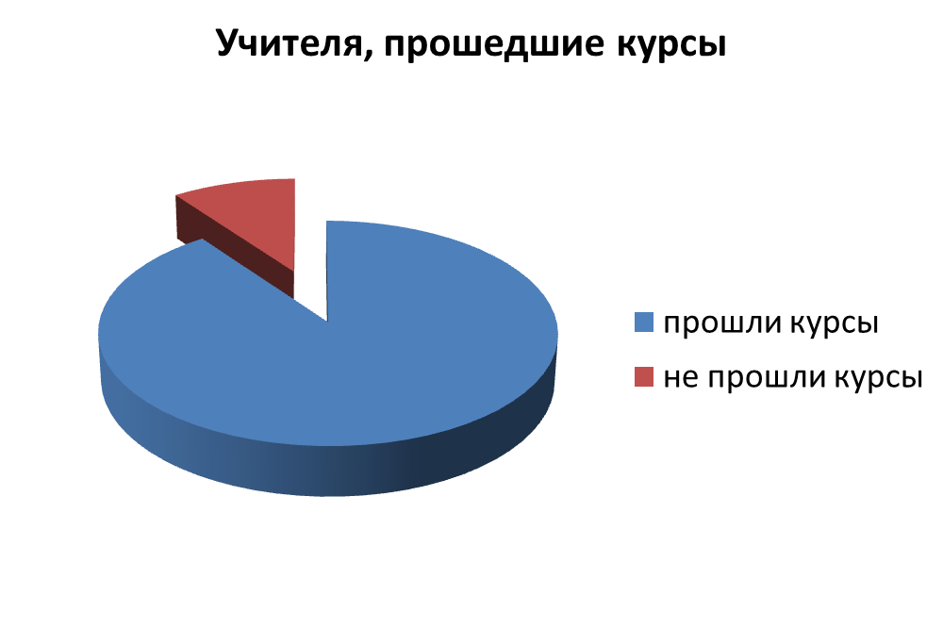
Степень реагирования системы образования школы на непрерывные изменения в сфере новых информационных и коммуникационных технологий непосредственно зависит от уровня информационной компетентности педагогов. На диаграммах 4 и 5, 6 показан уровень информационной компетентности педагогов школы.
Диаграмма 4
Учителя, использующие ИКТ
при подготовке к урокам и для самообразования

Диаграмма 5

Частота использования ИКТ учителями
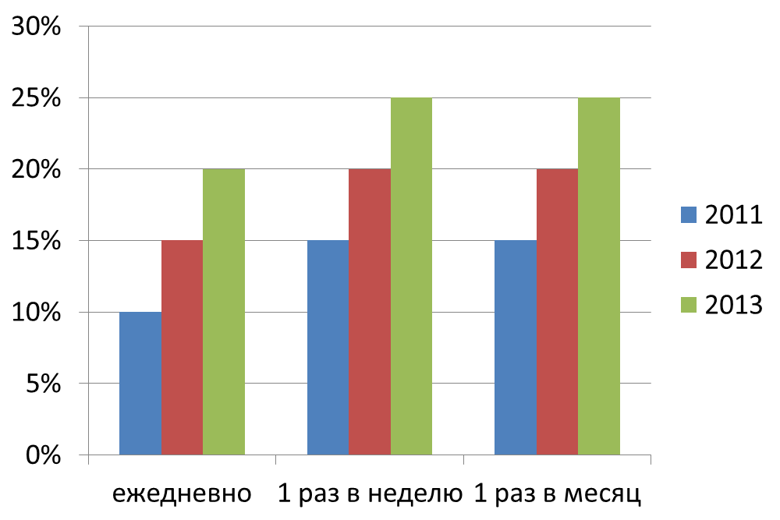

Диаграмма 6
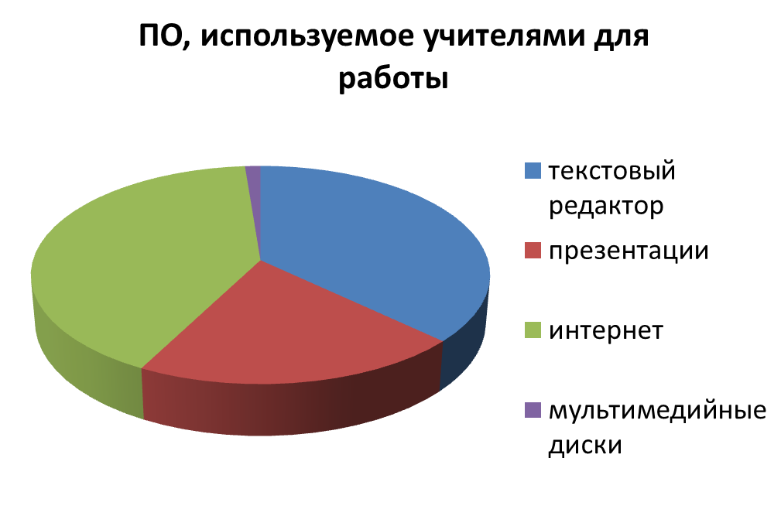

Установлено, что сохраняется разрыв между количеством учителей, владеющих новыми информационными технологиями и использующих данные новшества в педагогической практике. Учителя работают в консервативной образовательной системе. Их профессионализм еще не зависит от использования компьютера и информационных технологий в учебном процессе. Учителя перегружены уроками, проверкой тетрадей, составлением отчетов и классным руководством, следовательно, учителя должны иметь сильную мотивацию, чтобы начать изучение и применение информационных и коммуникационных технологий, необходимых в его профессиональной деятельности.
Данная ситуация указывает на необходимость совершенствования условий работы педагогического работника в школе.
Обобщение отечественного и международного опыта использования новых информационных технологий в образовании позволяет утверждать, что наибольший эффект от информатизации достигается в случае, если обучение ориентировано на использование компьютера для конструирования и управления производственными и творческими процессами. Для этого необходимо наличие различных периферийных устройств.
В ходе реализации приоритетного национального проекта «Образование» (ПНПО) школа подключена к сети Интернет через наземный модемный доступ. Это позволило расширить использование Интернет-технологий. Помимо сайта управления образования администрации МО «Карсунский район» в школе создан собственный школьный информационный сайт. Анализ входящего трафика, потребляемого школой из Интернета, показал, что использование ресурсов Интернета находится на низком уровне. Основные причины данной ситуации:
1. отсутствие полноценного доступа к ресурсам Интернет;
2. недостаточно хорошая организация работы по доступу к ресурсам Интернет педагогических работников и учащихся школы в компьютерном классе;
3. нарушение работы сети Интернет в связи с некачественным предоставлением услуг, отсутствием связи или плохой работы оборудования.
На сегодняшний день школа обладает следующими информационно-техническими ресурсами:

- общее количество компьютеров- 14 , 7 компьютеров объединены в локальную сеть;
- 2 интерактивные доски;
- 6 мультимедийных проектора;
- 2 принтера;
- 2 МФУ;
- видеомагнитофон;
- видеокамера;
- цифровой фотоаппарат;
- моноблок в библиотеке;
- Интернет через наземный модемный доступ;
- функционирует школьный сайт.
В компьютерном классе 6 ученических компьютеров и 1 ноутбук для учителя. К ноутбуку учителя в кабинете подключены МФУ, мультимедийный проектор, интерактивная доска. Компьютеры в классе объединены в локальную сеть.
В кабинете математики имеется ноутбук, к которому подключена интерактивная доска, мультимедийный проектор.
В кабинетах начальных классов (2 и 3 класс), русского языка, химии, имеется ноутбук, к которому подключен мультимедийный проектор, имеется проекционный экран.
В предметном компьютерном классе удобно не только давать уроки с использованием мультимедийных технологий, но и проводить контроль ЗУН. На всех школьных компьютерах установлено лицензионное программное обеспечение.
В настоящее время на 1 современный компьютер приходится 8 учащихся. Данный показатель положительно характеризует ситуацию в сравнении с предыдущими годами. Однако достигнутый уровень нельзя характеризовать как достаточный, что подтверждается необходимостью реагирования на быстрое устаревание компьютерной техники.
Медленно обновляется парк персональных компьютеров и приобретается новая компьютерная и мультимедийная техника. Компьютерная сеть школы требует постоянных профилактических работ. За несколько лет компьютерная сеть может быть приведена в нерабочее состояние, если ее не поддерживать в должном состоянии. Требуется модернизация компьютерного парка школы.
Понятие «современный компьютер» включает также характеристики по безопасности воздействия на здоровье человека, что наиболее существенно в условиях стабильного увеличения временного периода, проводимого школьниками за компьютером.
Повышение доступности компьютеров и уровня информационной компетентности различных категорий участников образовательного процесса непосредственно влияет на увеличение в общем объеме учебного времени доли учебной деятельности с использованием новых информационных технологий. Большой спектр возможностей образовательного значения предоставляют современные технологии и средства телекоммуникаций.
В школе предмет «Информатика и ИКТ» изучается на базовом уровне в 8-11 классах. Дополнительно ведется кружок «Юный информатик». Это позволяет нашим учащимся освоить основы информационной культуры.
Кроме того в школе широко применяется проектно-исследовательская деятельность учащихся с применением ИКТ, которая, как правило, осуществляется по определенной схеме, начиная с четкого обоснования выбора темы проекта и заканчивая его практическим воплощением. Темы проектов выбираются учащимися в зависимости от их заинтересованности в той или иной области знаний, в зависимости от будущей профессии. Предметом проектно-исследовательской деятельности в школе является социальный заказ педагогов, администрации.
Очень важно, что проектная деятельность позволяет нашим ученикам изучить материал, выходящий за пределы учебной программы, используя наиболее полную информацию как из традиционных источников (книги, словари, энциклопедии), так и из сети Интернет. Учащиеся, занимающиеся проектной деятельностью, принимают участие в различных творческих конкурсах муниципального и регионального уровня.
В 2013-2014 учебном году в штатном расписании появилась должность инженера по техническому обслуживанию компьютерной техники.

1.2. Цели и задачи, решаемые в рамках программы
Главная цель Программы – Создание единой информационно-образовательной среды школы, обеспечивающей образовательному учреждению доступ к информационным ресурсам и позволяющей реализовать педагогическую поддержку и сопровождение индивидуальных образовательных программ для каждого учащегося.
Задачи Программы:
1. Подготовка кадров к использованию информационно -коммуникационных технологий
- разработка плана мероприятий по подготовке и переподготовке педагогов к освоению и внедрению информационных и коммуникационных технологий в образовательный процесс;
- проведение семинаров по использованию цифровых обучающих ресурсов (ЦОР);
- организация и проведение конкурсов в области информатизации;
- обучение для работы в области использования ИКТ педагогических кадров;
2. Внедрение в учебный процесс, управленческую деятельность, воспитательную работу современных информационных технологий; ЕАИС СГО.
- разработать программу развития информационно-образовательной среды МКОУ Сосновская СОШ;
- обеспечить нормативное правовое регулирование деятельности и укрепление материальной технической базы школы;
- создать условия для использования новых информационных технологий в педагогической практике всеми учителями школы, прошедшими соответствующую подготовку;
- обеспечить все кабинеты современными мультимедийными средствами;
- обеспечить взаимодействие субъектов системы образования посредством современных технологий и средств телекоммуникаций, внедрение системы электронного документооборота;
- разработка положения о школьном информационном сайте;
- создание финансовых условий для информатизации школы, оплаты трафика Интернет, привлечение внебюджетных источников финансирования;
- поддержка информационного сайта школы.
3. Создание базы данных школы в среде ЕАИС СГО и организация работы с ней всех участников образовательного процесса
- создание банка данных по педагогическим работникам;
- создание банка данных по учащимся;
- организация обучения педагогических, административных кадров школы использованию ЕАИС СГО
- апробация системы управления образовательным процессом на основе современных технологий управления школой с помощью функциональных программных модулей продукта ЕАИС СГО.
4. Нормативно-правовое регулирование деятельности и укрепление материальной технической базы школы
- разработка положения о школьном информационном сайте;
- разработка и адаптация учебных программ обучения педагогов в области использования ИКТ;
- разработка и обеспечение школы цифровыми образовательными ресурсами.

1.3. Сроки и этапы реализации программы
Программа разработана на 2014-2018 годы и включает следующие этапы реализации:
- 1 этап - 2014-2017 гг. - аналитико-внедренческий: активная реализация основных направлений программы и открытое обсуждение полученных результатов;
- 2 этап - 2018 г. - заключительный: на основании полученных результатов выработка прозрачной стратегии на дальнейшую перспективу.

Раздел 2. Обоснование программных мероприятий и расчет необходимого ресурсного обеспечения

2.1. Основные направления реализации Программы и
система программных мероприятий
Достижение цели Программы заключается в реализации программных мероприятий по четырем основным направлениям.
1. Формирование информационных и телекоммуникационных ресурсов и технологий образования.
ИКТ должны стать определяющим фактором современного качественного уровня образования.
Предстоит решить две задачи:
- формирование принципиально новых по уровню доступа и востребованности информационных ресурсов, и создание средств эффективного электронного транспорта и формата потребления (коммуникаций и компьютеризированных рабочих мест);
- создание качественно новых информационных ресурсов как по содержанию, так и по способу их формирования и пополнения.
Широкое распространение ИКТ требует создания электронных библиотек (медиатек) как средства накопления и распространения информационных и методических ресурсов. Благодаря интенсивно развивающейся сетевой инфраструктуре эти ресурсы становятся потенциально доступными любому пользователю сети и открывают неограниченные перспективы расширения аудитории обучающихся.
2. Формирование аппаратно-программной базы образовательной информационной сети.
Школа еще не достаточно оснащена компьютерной техникой. Кроме того современные ИКТ являются "сетевыми", и без объединения информационных ресурсов отдельных компьютеров, ресурсов учреждений образования, методических и научных центров невозможна организация единого информационного пространства и эффективного обучения.
В рамках Программы предстоит оснастить школу не только компьютерами, но и оборудованием, необходимым для выполнения ФГОС.
Потребность оснащения школы составляет 9 компьютеров, 8 проекторов, комплект сетевого и коммуникационного оборудования, специализированная мебель для предметных кабинетов, МФУ (2 шт), графический планшет (4 экз.), интерактивные доски (6 шт), комплект оборудования для естественно- научной лаборатории, комплект оборудования для лаборатории конструирования, а так же цифровые образовательные ресурсы.
При использовании ИКТ в системе образования каждый информационный ресурс должен не только иметь свое место хранения, но и быть простым в употреблении.

3. Формирование информационно-технологической инфраструктуры системы образования школы
Ограничение в получении информации является фактором, сдерживающим развитие системы образования, не позволяющим в полной мере задействовать научно-педагогический потенциал для решения актуальных задач в сфере образования. Для решения указанной проблемы предусматривается внедрение Единой автоматизированной информационной системы в сфере образования «Сетевой город. Образование»
В ходе реализации Программы будет реализована система мер защиты учащихся от возможных негативных последствий ненормируемого использования компьютерной техники и информационных ресурсов Интернет, в том числе современные правила и нормы, регламентирующие использование информационных и других ресурсов образовательной среды.
В целях обеспечения бесперебойного функционирования ИКТ в рамках реализации Программы будет разработан регламент работы образовательной сети.
4. Подготовка кадров школы к использованию ИКТ в образовании.
Данное направление подразумевает своевременную массовую подготовку и переподготовку педагогического и административного персонала школы посредством не только очного обучения, но и дистанционные формы образования, организацию консультационной помощи.
Повышение квалификации и профессиональная переподготовка преподавателей должны включать не только обучение работе с компьютером, но и освоение новых технологий преподавания учебных дисциплин. Обучение должно носить практический характер, направленный на применение ИКТ, а также проектирование информационной образовательной среды.
При проведении вышеуказанных работ средства информатизации будут приобретаться:
- за счет средств областного бюджета;
- за счет средств муниципальных бюджетов;
- внебюджетных источников учреждений образования.

2.2. План мероприятий
«Программы развития информационно-образовательной среды
МКОУ Сосновской СОШ на 2014 – 2018 годы»
Таблица1
№ п/п | Мероприятие | Срок  исполнения, год | Финансовые затраты по годам,  тыс. рублей. |  |  |  | Исполнитель
№ п/п | Мероприятие | Срок  исполнения, год | 2014 | 2015 | 2016 | 2017 | Исполнитель
1 | 2 | 3 | 4 | 5 | 6 | 7 | 8
1. Научно–методическое обеспечение процесса информатизации системы образования школы
1.1 | Научно-методическое сопровождение процесса создания и развития информационно-образовательной среды школы | 2014 – 2018 | 2 | 2 | 2 | 2 | Зам.директора по УВР
1.2 | Разработка плана мероприятий по подготовке педагогических работников в области применения информационных технологий в образовательном процессе | 2014 – 2018 | - | - | - | - | Зам.директора по УВР  Руководители МО
1.3 | Разработка и реализация концепции информатизации начальной школы | 2014 – 2018 | - | - | - | - | Зам. директора по УВР  Руководитель МО
2. Кадровое обеспечение процесса информатизации системы образования школы
2.1 | Создание системы подготовки педагогов к освоению и внедрению информационных и коммуникационных технологий в образовательный процесс | 2014– 2018 | - | - | - | - | Зам.директора по УВР
2.2 | Подготовка педагогических работников (100%) в области применения информационных и коммуникационных технологий | 2014 – 2018 | - | - | - | - | Директор
2.3 | Организация семинаров для учителей по реализации проекта “Информационно-образовательная среда школы” | 2014 – 2018 | - | - | - | - | Зам.директора по УВР  Учитель информатики
2.4 | Проведение семинара для организатора школьной медиатеки | 2014 | - | - | - | - | Учитель информатики
3. Обеспечение школы электронными учебными материалами
3.1 | Обеспечение школы электронными учебными материалами, предназначенными для использования в образовательном процессе | 2014-1018 | 6 | 6 | 6 | 6 | Директор
3.2 | Создание банка программного обеспечения учебного и методического назначения | 2014 – 2018 | 3 | 3 | 3 | 3 | Библиотекарь
3.3 | Создание банка программного обеспечения, используемого в управлении (базы данных «Кадры», «Ученик». | 2014 – 2018 | - | - | - | - | Учитель информатики
4. Система конкурсной и проектной исследовательской работы со школьниками с использованием информационных технологий
4.1 | Участие в конкурсах исследовательских проектов, научно–практических конференций учащихся с использованием ИКТ | 2014 – 2018 | 3 | 3 | 3 | 3 | Учителя-предметники
4.2 | Проведение олимпиад | 2014 – 2018 | 0,5 | 0,5 | 0,5 | 0,5 | Учителя-предметники
5. Организационно–техническое обеспечение информационно-образовательной среды школы
5.1 | Оснащение школы средствами информатизации и коммуникации | 2014 – 2018 | 20 | 20 | 20 | 20 | Директор
5.2 | Организация мультимедийных классов | 2014 – 2018 | 180 | 180 | 180 | 180 | Школьные МО
5.3 | Внедрение системы электронного документооборота | 2014 – 2018 | - | - | - | - | Директор
5.4 | Разработка нормативно–правовой документации по вопросам информатизации | 2014 – 2018 | - | - | - | - | Зам.директора по УВР  Учитель информатики
5.7 | Организация доступа к ресурсам Интернет для учащихся и педагогов школы (оплата Интернет-трафика) | 2014 – 2018 | 15 | 15 | 15 | 15 | Учитель информатики
 | Итого: | 918 | 229,5 | 229,5 | 229,5 | 229,5

2.3. Расчет предполагаемой экономической, социальной и бюджетной эффективности программы
2.3.1. Социальная эффективность Программы
Согласно п.1.1 Программы, процессы информатизации образования непосредственно влияют на качество жизни населения. Таким образом, представленная ниже система целевых показателей Программы является основой для расчета ее социальной эффективности.
Для оценки социальной эффективности Программы организуются регулярные мониторинговые измерения.
Таблица 2
Система целевых показателей Программы

№ п/п | Задачи | Наименование показателей | Индикаторы | Начальный показатель | Целевой показатель
1 | Нормативное правовое регулирование деятельности | Внедряются и распространяются новейшие технологии в системе образования | Доля педагогических, административных и технических работников, сертифицированных на профессиональную ИКТ- компетентность | 60 % | 100%
1 | Нормативное правовое регулирование деятельности |  | Уровень ИКТ –поддержки образовательного процесса(доля занятий, идущих в соответствии с утвержденным календарно- тематическим планированием, предусматривающим ИКТ – поддержку). Контроль ведется выборочным анализом материалов, размещенных в информационно-образовательной среде школы. | 30% | 75%
1 | Нормативное правовое регулирование деятельности |  | Наличие локальной нормативной базы, обеспечивающей реализацию ИКТ- проектов | 25% | 100%
1 | Нормативное правовое регулирование деятельности |  | Наличие информационной среды поддержки образовательного процесса, обеспечивающей: размещение материалов учителя и учащихся, формирование цифровых портфолио, взаимодействие с родителями | Учитель информатики | ЕАИС СГО
2 | Создание условий для использования новых информационных технологий в педагогической практике всеми учителями, прошедшими соответствующую подготовку | Наличие помещений для ведения учебной и внеучебной деятельности с использованием ИКТ | Удельный вес кабинетов, которые оборудованы как мультимедийный класс | 30% | 100%
2 |  |  | Доля компьютеров, имеющих доступ к Интернет в соответствии с запланированными потребностями образовательного процесса | 50% | 100%
2 |  | Интенсифицированное использование цифровых средств в учебном процессе | Уровень покрытия образовательного процесса цифровыми образовательными ресурсами, соответствующими ФГОС | 20% | 65%
2 |  |  | Удельный вес учебных дисциплин, на которых используются ИКТ | 60% | 100%
3 | Обеспечение школы информационными системами для хранения и обработки административной информации. | Внедрены элементы автоматизации хранения и обработки административной информации локального, муниципального и регионального уровней | Удельный вес автоматизированных рабочих мест административных работников системы образования | 0% | 60%
3 |  |  | Наличие и уровень поддержки  сайта (технический, обновляемость, интерактивность) | 50% | 100%
3 |  |  | Наличие информационной среды поддержки образовательного процесса, обеспечивающей: хранение информации об участниках процесса, планирование образовательного процесса и т.д. | - | ЕАИС СГО

Представленные в таблице 2 показатели имеют разную значимость, так как состояние одних показателей может существенно влиять на скорость изменения других.
2.3.2. Экономическая эффективность Программы
Настоящая Программа в первую очередь является социально направленной, то есть не ставит цели получения прибыли. Вместе с тем, согласно цели Программы, в школе будут созданы условия для повышения качества образования и повышения квалификации педагогов посредством внедрения в систему образования новейших технологий.
Прогнозируется, что полученный результат непосредственно должен повлиять на повышение качество обучения.
В настоящее время рассчитать экономический эффект данной Программы не представляется возможным.

Раздел 3. Состав, функции и полномочия участников программы. Управление программой.
Контроль исполнения программы
3.1. Определение состава исполнителей мероприятий программы
Основным исполнителем программы является педагогический коллектив школы. К выполнению программы привлекаются организации и предприятия на условиях конкурса поставщиков на поставку аппаратных и программных средств в образовательные учреждения города, а также оказание услуг связи.
Условия конкурса определяются нормативными правовыми актами Российской Федерации.
3.2. Формы управления программой
Выполнение мероприятий программы осуществляется на основе действующих и дополнительно разрабатываемых нормативных правовых актов.
Организация работ, предусмотренных Программой, научно-методическое руководство, экспертиза предлагаемых решений и приемка выполненных работ осуществляются непосредственно директором школы с привлечением администрации.
3.3. Контроль исполнения программы
Контроль выполнения программы осуществляет директор школы. Результаты контроля представляются ежегодно.

Литература.

1. Григорьев С.Г., Гриншкун В.В. Информатизация образования - новая учебная дисциплина. // В сб. Материалы ХVI Международной конференции "Применение новых технологий в образовании". Троицк: МОО ФНТО "Байтик", - 2005. С. 102-104.
2. Государственная программа Ульяновской области «Развитие и модернизация образования в Ульяновской области на 2014-2018 годы»
3. Департамент образования г. Москвы. Центральное окружное управление образования. Окружной методический центр. Информатизация образовательного процесса.//Сборник рекомендаций и типовых документов. М., -2009. Выпуск 1.
4. Программа «Информатизация системы образования гимназии №79 на 2011-2015 гг.»
5. Новые педагогические и информационные технологии в системе образования. // Под ред. Е.С. Полат. / М.: "Академия", - 2001.

